TH1:
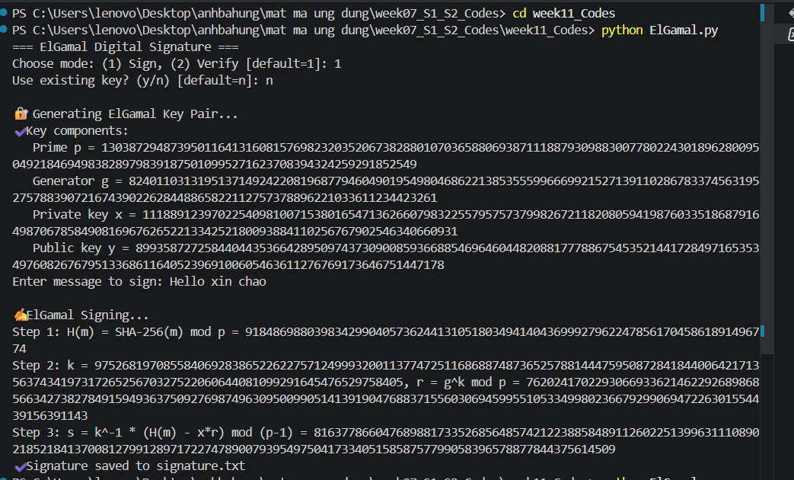
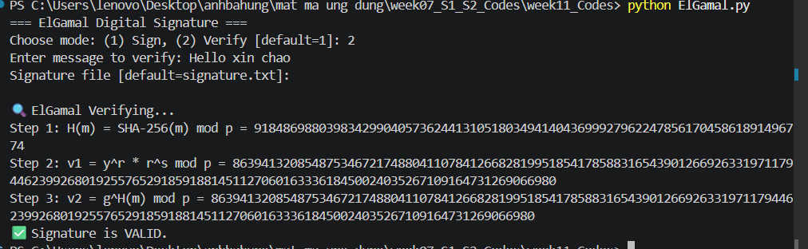
TH2
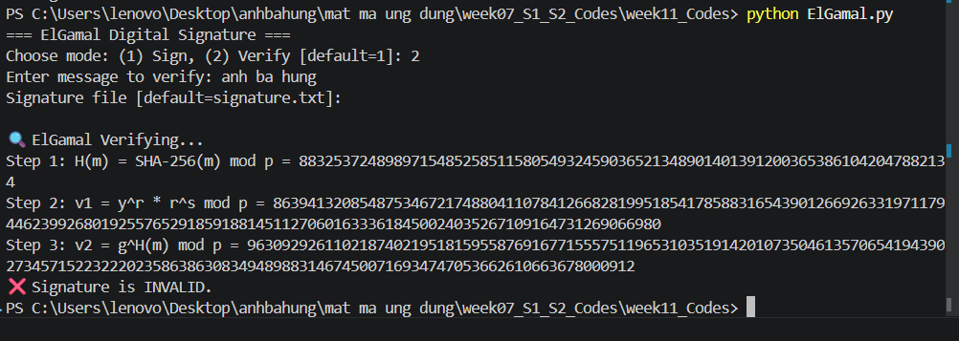
TH3
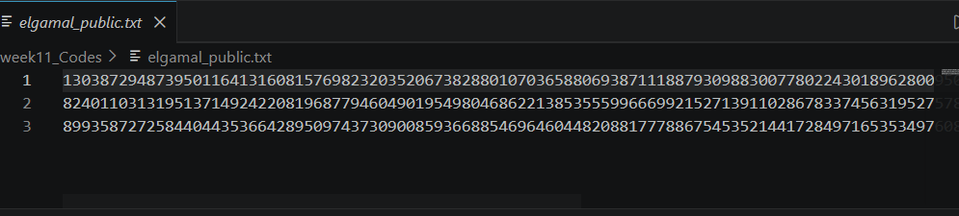
Sửa số 1 đầu thành số 2 dầu dòng 1
Kết quả
